Инструкция по сборке массажной кровати DB-9 (KO-07)
Для сборки массажной кровати Вам потребуются ключи на 10 и 14
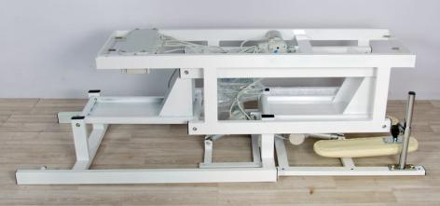 | Извлеките массажную кровать и комплектующие из упаковки, положите на ровную поверхность ложем вниз
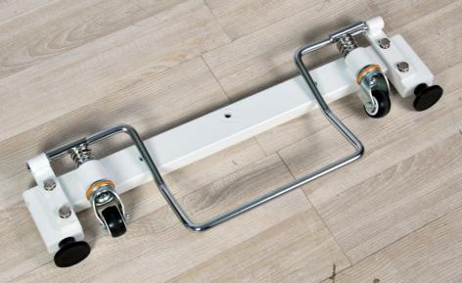 | Транспортное положение опор
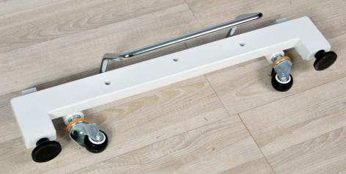 | Разверните педаль опоры вокруг своей оси в рабочее положение, как показано на фото
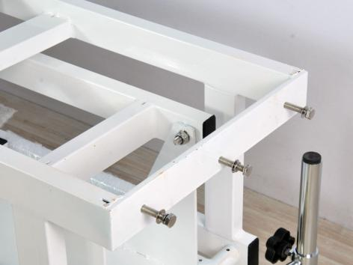 | Выверните болты из рамы массажной кровати
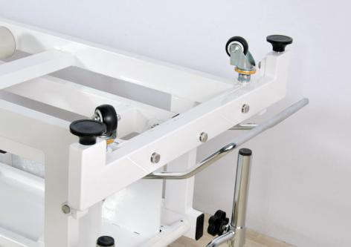 | Закрепите опоры массажной кровати с болтами и затяните с помощью ключа на 14
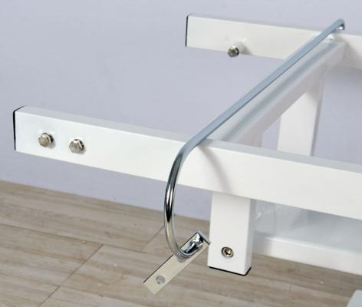 | Выверните болты крепления штанги для полотенца  Установите штангу и затяните болты с помощью ключа на 14
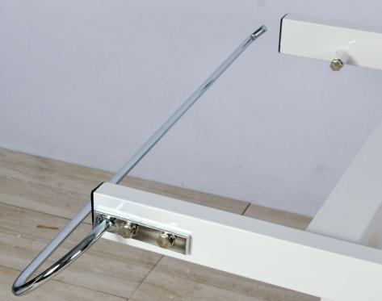
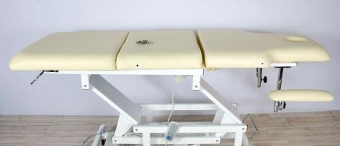 | Установите кровать в рабочее положение и положите ложементы массажной кровати на раму
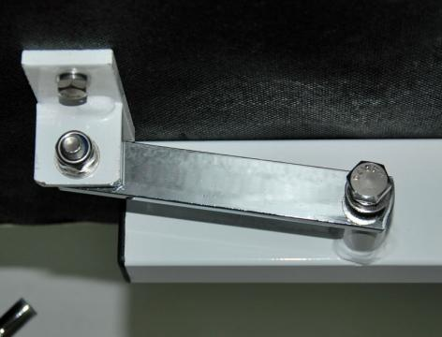 | Присоедините рычаги подъёма икроножного ложемента болтами с обеих сторон массажной кровати к раме.  Затяните их с помощью ключа на 14
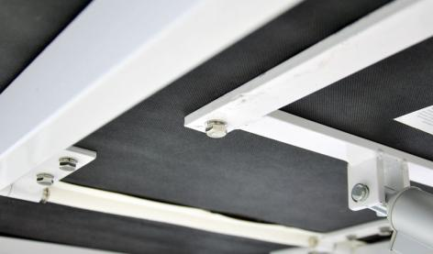 | Присоедините тазовую секцию ложемента 4-мя болтами к раме. В ложементе есть соответствующие отверстия с резьбой.  Затяните их с помощью ключа на 14
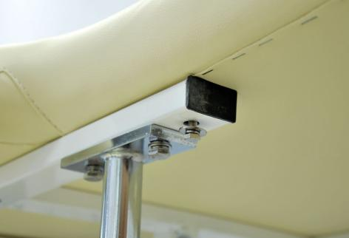 | Присоедините спинную секцию ложемента 6-ю болтами. В ложементе есть соответствующие отверстия с резьбой.  Затяните их с помощью ключа на 10
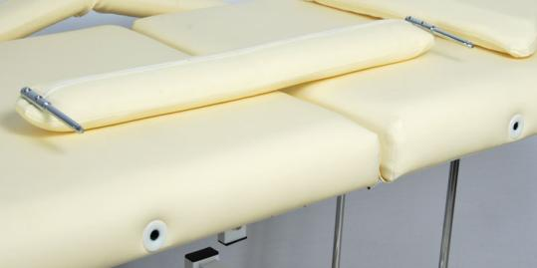 | Вставьте подлокотники в специальные пазы
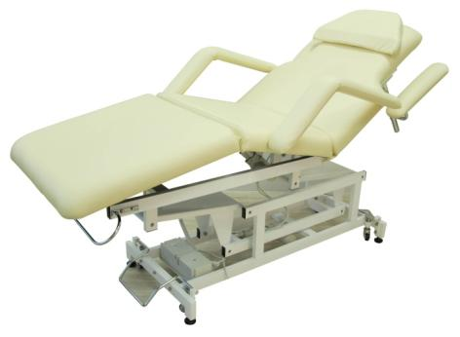 | Подключите кровать к сети и проверьте работу пульта управления  Отрегулируйте дополнительные опоры. Установите подушку на люверс.  Массажная кровать готова к эксплуатации

